Dílenská praxe
A4 | B) Model výtahu
Hartan Vojtěch |  |  | 1/12 | Známka:
20.3.2018 |  | Datum odevzdání: | 10.4.2018 | Odevzdáno:

Zadání:
Zpracujte program v programovacím jazyce C ovládající model výtahu tak, aby obsahoval nejméně tyto funkce:
1) Ovládání pohybu kabiny výtahu pomocí tlačítek na patrech.
2) Ovládání pohybu kabiny výtahu pomocí tlačítek v kabině.
3) Ovládání pomocných funkcí výtahu.
4) Respektování funkcí tlačítek výtahu v závislosti na stavu výtahu (obsazená, případně plná kabina, . . . ).
5) Sledování provozních a chybových stavů.

Postup:
- Seznámení se se zapojením modelu výtahu.
- Zjištění stylu fungování modelu.
- Naučení ovládání snímačů a pohonu modelu.
- Sestavení kódu v jazyce C.

Výpis programu:
Viz příloha.

Schéma zapojení výtahu:
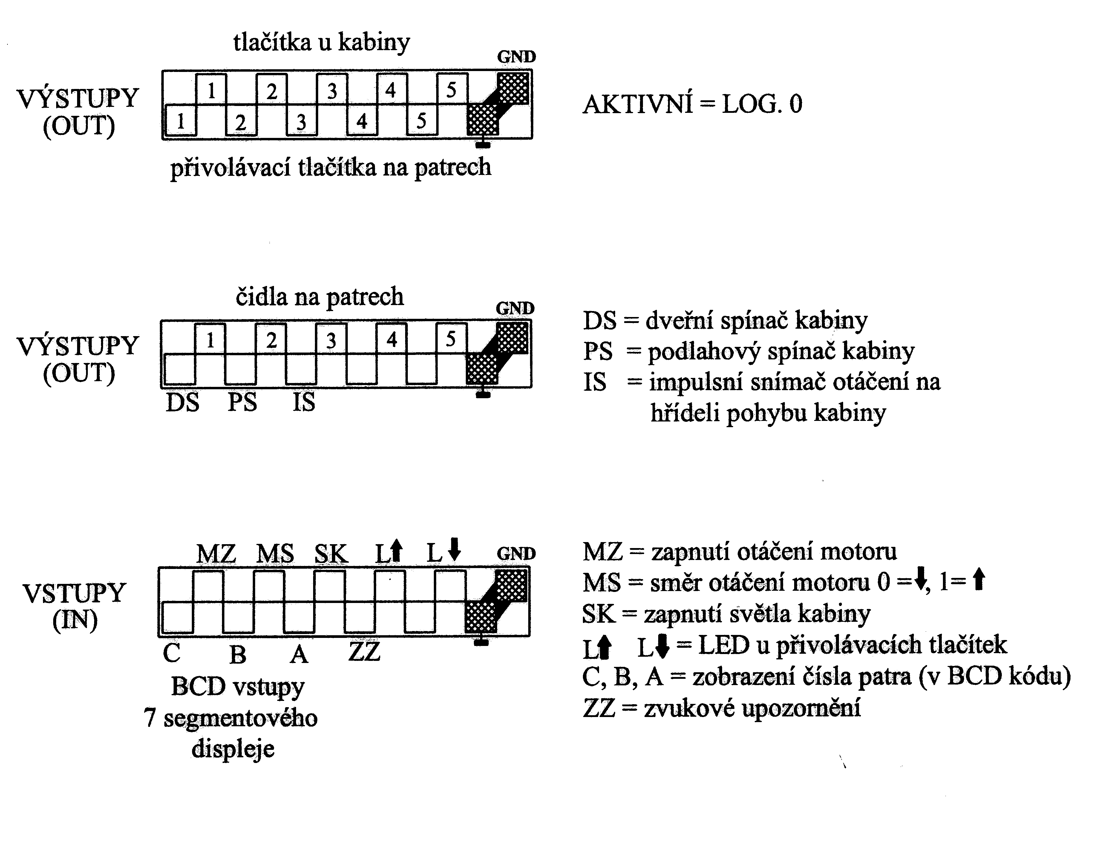
Zapojení:
Port | IN/OUT | Význam
P2.0 | IN | C (BCD kód)
P2.1 | IN | MZ (zapnutí motoru)
P2.2 | IN | B (BCD kód)
P2.3 | IN | MS (směr otáčení)
P2.4 | IN | A (BCD kód)
P2.5 | IN | SK (světlo kabiny)
P2.6 | IN | L UP (ledky)
P2.7 | IN | L DOWN (ledky)
P3.0 | OUT | DS (dveřní spínač)
P3.1 | OUT | 1 (čidlo na patře)
P3.2 | OUT | PS (podlahový snímač)
P3.3 | OUT | 2 (čidlo na patře)
P3.4 | OUT | IS (nevyužito)
P3.5 | OUT | 3 (čidlo na patře)
P3.6 | OUT | 4 (čidlo na patře)
P3.7 | OUT | 5 (čidlo na patře-nevyužito)
P4.0 | OUT | Tlačítko na patře 1
P4.1 | OUT | Tlačítko v kabině 1
P4.2 | OUT | Tlačítko na patře 2
P4.3 | OUT | Tlačítko v kabině 2
P4.4 | OUT | Tlačítko na patře 3
P4.5 | OUT | Tlačítko v kabině 3
P4.6 | OUT | Tlačítko na patře 4
P4.7 | OUT | Tlačítko v kabině 4

Vývojový digram:

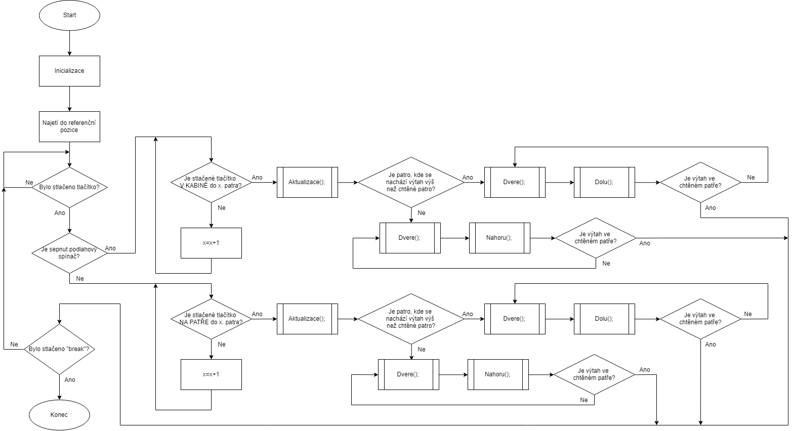

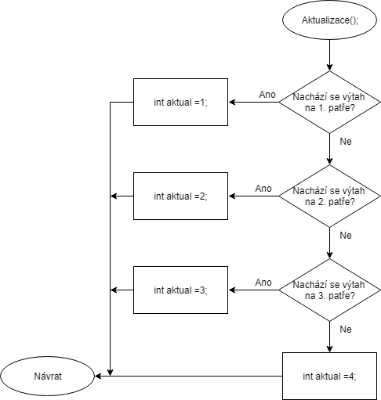
Aktualizace(); Dvere(); Dolu(); Nahoru();
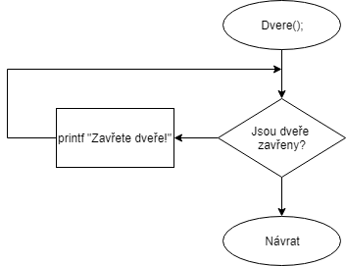
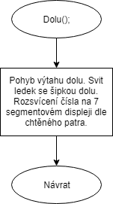
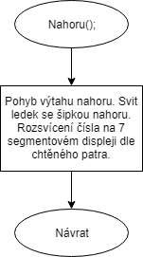

Závěr:
Úloha model výtahu se mi zatím zdá ze všech úloh v jazyce C nejjednodušší. V programu byla naprosto nepostradatelná znalost masek, jelikož jsem s nimi ovládal snímače podle mé potřeby. Program funguje přesně tak, jak má. Ovládá všechny stavy výtahu (snímač podlahy/dveří, ledky, 7 segmentový displej, tlačítka, světlo kabiny…). Setkal jsem se s nerovnoměrnou rychlostí pohybu výtahu. Problém není v kódu, ale pravděpodobně v únavě materiálu.

Přílohy:
- Kód C (8 stran)

Kód C:
#include<stdio.h>
#include<conio.h>
#include<dos.h>
#define portI 0x300 //P3
#define portII 0x301 //P4 a P2
int tlac1;
int tlac2;
int tlac3;
int tlac4;
int dverex;
int podlahax;
int call1;
int call2;
int call3;
int call4;
int aktual;
int patro;
int aktpatro;
int x=0;
int maska1;
int maska2;
int maska3;
int maska4;
int maska11;
int maska12;
int maska13;
int maska14;

void podlaha() //zjisteni sepnuti podlahoveho snimace

{
podlahax = inportb(portI);
podlahax = podlahax | 251;

if (podlahax==251)

{

maska1=253; //zajisteni nefunkcnosti tlacitek bud na patre
maska2=247; //nebo v kabine pomoci falesnich masek
maska3=223;
maska4=127;
maska11=255;
maska12=255;
maska13=255;
maska14=255;
}
else
{
maska1=255;
maska2=255;
maska3=255;
maska4=255;
maska11=254;
maska12=251;
maska13=239;
maska14=191;
}
}
void dvere() //zajisteni ze vytah se nebude hybat dokud se nezavrou dvere
{

dverex = inportb(portI);
dverex = dverex | 254;

while (dverex==255) //smycka ktera zamestnava vytah dokud se nezavrou dvere
{
printf("\nZavrete dvere!");
dverex = inportb(portI);
dverex = dverex | 254;
outportb(portII,234);
}
}
void rovnost() //pripad stisku stejneho tlacitka jako je patro

{
patro =0;
aktual=0;
aktpatro=0;
}

void dolu() //pohybu vytahu dolu
{

if (patro == 2)
{

while (x!=247)
{
dvere();
x = inportb(portI);
x = x | 247;
outportb(portII, 68);
}
outportb(portII,46 );
}
if (patro == 1)
{
while (x!=253)
{
dvere();
x = inportb(portI);
x = x | 253;
outportb(portII, 80);
}
outportb(portII,58 );
}

if (patro == 3)
{
while (x!=223)
{
dvere();
x = inportb(portI);
x = x | 223;
outportb(portII, 84);

}
outportb(portII,62 );
}
patro =0;
aktual=0;
aktpatro=0;
}
void reference() //najeti vytahu do referencni pozice
{

while (x!=253)
{
dvere();
printf("\nReferencni patro");
x = inportb(portI);
x = x | 253;
outportb(portII, 80);

}
outportb(portII,58);
}

void nahoru() //pohyb vytahu nahoru
{

if (patro == 2)
{
while (x!=247)
{
dvere();
x = inportb(portI);
x = x | 247;
outportb(portII, 140);
}
outportb(portII,46 );
}
if (patro == 4)
{
while (x!=191)
{
dvere();
x = inportb(portI);
x = x | 191;
outportb(portII, 137);
}
outportb(portII,43 );
}

if (patro == 3)
{
while (x!=223)
{
dvere();
x = inportb(portI);
x = x | 223 ;
outportb(portII, 156);
}
outportb(portII,62 );
}
patro =0;
aktual=0;
aktpatro=0;
}

void zjisteni() //zjisteni zda bylo stlaceno nejake tlacitko
{
patro =0;
aktual=0;
aktpatro=0;

podlaha();

tlac1 = inportb(portII);
tlac1 = tlac1 | maska1;
call1 = inportb(portII);
call1 = call1 | maska11;

if ((tlac1 == 253 ) || (call1 == 254))
{
patro = 1;
}

tlac2 = inportb(portII);
tlac2 = tlac2 | maska2;
call2 = inportb(portII);
call2 = call2 | maska12;

if ((tlac2 == 247) || (call2 == 251))
{
patro = 2;
}

tlac3 = inportb(portII);
tlac3 = tlac3 | maska3;
call3 = inportb(portII);
call3 = call3 | maska13;

if ((tlac3 == 223) || (call3 == 239))
{
patro = 3;
}

tlac4 = inportb(portII);
tlac4 = tlac4 | maska4;
call4 = inportb(portII);
call4 = call4 | maska14;
if ((tlac4 == 127) || (call4 == 191) )
{
patro = 4;
}
}

void logika() //zjisteni zda se vytah ma pohybovat nahoru nebo dolu
{
if ((aktpatro!=0)&&(patro!=0))
{

if(aktpatro > patro)
{
dolu();
}

if(aktpatro < patro)
{
nahoru();
}

if(aktpatro == patro)
{
rovnost();
}
}
}

void main()
{ clrscr();
reference();
zjisteni();

while(1)
{
zjisteni();
aktual = inportb(portI); //zjisteni patra kde se vytah nachazi
aktual = aktual | 253;

if (aktual== 253)
{
aktpatro =1;
}
aktual = inportb(portI);
aktual = aktual | 247;

if (aktual == 247)
{
aktpatro =2;
}
aktual = inportb(portI);
aktual = aktual | 223;

if (aktual == 223)
{
aktpatro =3;
}
aktual = inportb(portI);
aktual = aktual | 191;

if (aktual == 191)
{
aktpatro =4;
}
logika();
}
}

